Äpfel und Birnen

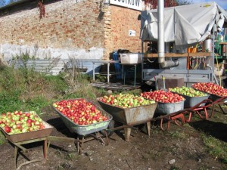

Wir fahren zum Mosten!!!

Am 24.September fahren wir zur mobilen Mostpresse.
Wer ebenfalls Äpfel oder Birnen zu leckerem Saft gepresst haben möchte, sollte das Obst bis spätestens Freitag, 23. September bei Bettina oder Eva abgeben.
Ein Kilo Äpfel ergeben etwa 0.6 Liter Apfelsaft

Pasteurisiert und verpackt | ab 3 Liter | ab 40 Liter | ab 300 Liter | ab 600 Liter
3-Liter-Box | 4,00 € | 3,90 € | 3,80 € | 3,70 €
5-Liter-Box | 5,5o € | 5,25 € | 5,00 € | 4,75 €
10-Liter-Box | 9,50 € | 9,25 € | 9,00 € | 8,75 €
Die Mostkisten können zusammengeklappt aufbewahrt und mehrmals verwendet werden. Dadurch kann der Kaufpreis beim nächsten Mosten um 0,50 € pro mitgebrachten Karton reduziert werden. Wir bitten um Vorkasse.

Eva 0162-447801
Bettina 0176 - 64865177

